Начало игры
Кадр 1: Черный экран. Текст медленно печатается (с глухим стуком клавиш):
«Я всё ещё здесь».
Кадр 2: Появляется тусклое, чуть размытое или стилизованное фото/арт реальной комнаты или дома Баха.
Кадр 3: Камера опускается (зум на пол). Знакомый деревянный пол.
Текст: «Копай».
На полу появляется курсор в виде руки. (Звук хруста и треска ломающегося дерева) — появляется узкая щель.
Кадр 4: Текст: «Копай».
Бах кликает снова. Дерево с треском ломается, обнажая дыру и темноту под полом.
Кадр 5: Текст: «Копай».
Дыра становится черным провалом под пол.
Кадр 6: Просовывает руку
Кадр 7: Что-то хватает и утягивает вниз со звуком
Экран темнеет
Кул Гай: Народ, эта пора снова настала. Что будет на этот раз?
Терпила: Нет... Я больше не смогу этого вынести, кто-нибудь прикончите меня!
Неужели прошлого раза было недостаточно? Где мои таблетки? Я устал быть куклой в этих бесконечных спектаклях!
Мудак: Единственная отрада, что не мной одним помыкают как дешевой шестеркой, хехехех.
Терпила: Ну почему они издеваются надо мной чаще всех?! Чем я заслужил это?!
Мудак: Идиот, у тебя на лбу написано «Терпила». Стерпишь и в этот раз. Мне повезло не меньше, лишь одному из нас достается меньше всех.
Кул Гай: Да ладно вам скулить. В прошлый раз, когда поздравляли того кретина с др, проехались вообще по всем.
Терпила: Тебя хотя бы не избивали... «Гектор звенит в свой колокольчик» Тьфу. Мерзость...

(ЗВУК: хруст дерева)
(ЗВУК: падение)
(ЗВУК: nightmare_cycle_start_dst.mp3)
Мудак: Стоп. Слышали?
Терпила: (шепотом) Неужели... трещина пошла дальше?
Кул Гай: Она самая. Дырка в полу разошлась. Воздух из верхнего мира тянет... Свежей пылью и чьей-то глупостью.
Терпила: Вот оно... Я ждал этого момента, терпел, предвосхищал каждую секунду, хехехе... Отыгрывать роль крота и карлика... искать лицо Луиджи наощупь... теперь всё наконец позади!
Мудак: Теперь мудачье сполна ответит за все унижения. Настало время выяснить, кто из нас был большим мудаком.
Кул Гай: Снизойди же теперь и ты до нашего ущербного существования сторожа ада. Узри все ужасы, что несет в себе андерпидлога!
Экран темнеет.
Первая локация: переход в пещерах.
Описание локации: случайное пещерное помещение с развилкой. В этой комнате можно смотреть лишь в сторону развилки. Если пойти направо, то можно будет найти лифт 1. В лифте 1 как раз и происходит загадка 1. Если вернуться к развилке и повернуть налево, то там будет тупик, но можно найти предмет-подсказку для загадки с лифтом.
???: Где я?
После пары секунд и осмотрения:
???: Надо выбираться отсюда

После нахождения бумажной подсказки в левом тупике:
???: Занятно
Загадка с лифтами
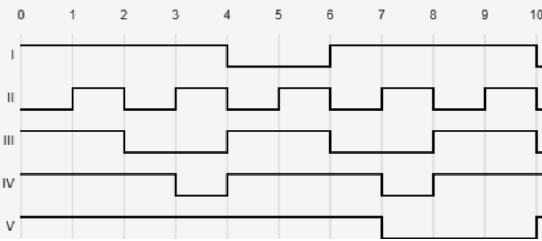
График цифровых сигналов с 5 независимыми графиками, 1 для каждой двери. Если график в положении 1, то дверь закрыта, если 0 то открыта. Загадка начинается после того как выходишь в следующий сегмент заходя в лифт. В лифте есть 2 сегмента с управлением. В первом есть пять кнопок от 1 до 5 и экран с тремя кнопками +, - и ввод. При помощи первых пяти кнопок ты выбираешь дверь, а на экране выбираешь сдвиг фазы. Вторая секция управления это выбор стартового сегмента, по логике это такой же экран с + - и вводом, при этом сами сегменты обозначены как 12, 23 и тд. для лучшего понимания.
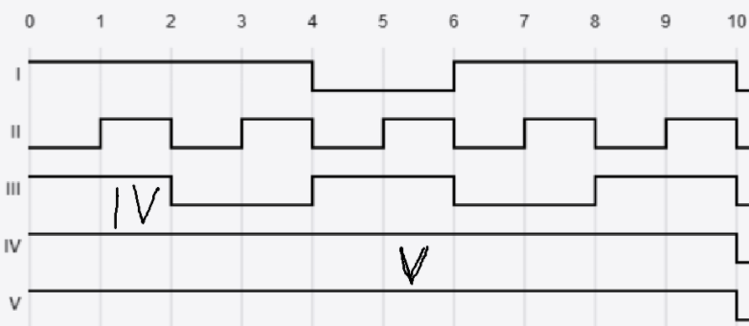
Для открытия 4 и 5 двери нужно будет пройти в определенное время на определенные доступные этажи, затем эти двери начинают функционировать как и до этого со сдвигами фаз через интерфейс. Для того, чтобы 4 дверь начала функционировать, нужно пройти в промежуток 1-2 через первые 3 двери. Для открытия 5 двери нужно пройти в промежуток 67 через первые 4 двери.
После прохождения загадки с лифтами:
???: Отлично, получилось!
Мудак: И не прошло и года, как он наконец разобрался.
???: ...
???: Откуда ты говоришь?
Терпила: Насколько быстро он поймет ответ и этой загадки?
???: Должно быть ветер
Кул Гай: Не простой, а золотой!
Ooo...oooh... we’ve golden wind animation starts playing
???: ...
Терпила: Крат, крат, крат! Ты у нас на крючке!
Крат: Должно быть шиза. Всё от занятий высшей математикой.
Мудак: Альфа Бета Гамма Штрих, Бета Альфа Гамма Штрих....
Крат: Придурки, где вы прячетесь?
Кул Гай: Этот идиот до сих пор не понял, что мы сидим у него в голове!
Крат: Как вы туда пробрались? Выметайтесь из моей головы!
Мудак: Только, если ты вежливо попросишь
Крат: Грр... пожалуйста
Мудак: Нет.
Крат: Полагаю сейчас это меньшая из проблем. Разберусь с ними позже, надо выбираться.
Кул Гай: В яблочко!
По прибытие на последний этаж из лифта виднеется коридор. Коридор представляет из себя образец старых коридоров замков из темных веков. Коридор цикличен как в the exit 8, всего нужно будет пройти верно 5 раз подряд. В случае, если выбрана не та дверь, то счетчик сбрасывается. Диалог после того как загадка пройдена и уже в лифте Моли:
Терпила: Меня... меня сейчас стошнит прямо в этом коридоре. Его синапсы трещали так громко, что у меня до сих пор звенит в ушах.
Кул Гай: Выдыхай, бобёр, мы уже вышли. К слову, вам не показалось странным, что от лифта пасло горелой проводкой ещё до того как мы вошли?
«Начинает играть саундтрек из баляля»
«Начинается анимация, где крот смотрит на вывеску лифт Моли и падает»
После того как лифт упал в самый низ, то простирается коридор и, выходя из коридора, попадаешь в Кротополис.
Описание локации и действий: Город предстает разрушенным с полуразрушенными высотными домами из картона. На полу и стенах города можно найти множество ядерных теней и в целом признаков взрыва. В центре города лежит груда камней облеченных в цепи с подписью о количестве жертв и потерянных без вести. В центре потолка над городом, откуда виднеется слабый свет иногда смотрит глаз. Глаз, выжигая порождения андерпидлоги и суперпозицию, создает область пониженного онтологического давления, в результате чего предметы засасывает через дырку в потолке, после чего они поглощаются существом сверху. После того как по сюжету нужно будет получить доступ к проходу под этой грудой камней, цепи будут сняты и камни улетят наверх через дырку. Завидев это, существо вернется и начнет снова терроризировать город. Игроку нужно будет прятаться от его взгляда чтобы выжить. Взгляд будет цикличен, так чтобы были промежутки когда можно было спокойно пройти. После некоторого времени игрок обнаруживает мегапроект жителей Кротополиса – систему зеркал и мощного источника света, при помощи которого жители планировали противостоять существу. Всё уже в городе было готово, оставалось лишь ввести нужные параметры, но в последний момент всех включая ученого за проектом настигла участь, что и оставшихся жителей города: их превратили в кротов и они ослепли, не сумев рассчитать параметры запуска и увидеть их. Затем и кротов превратили в камни. В городе нужно будет завершить их план. Нужно будет самостоятельно найти необходимые параметры, провести рассчеты и ввести их в систему управления сервоприводов зеркал, после чего существо самостоятельно запечатывает отверстие и уходит.
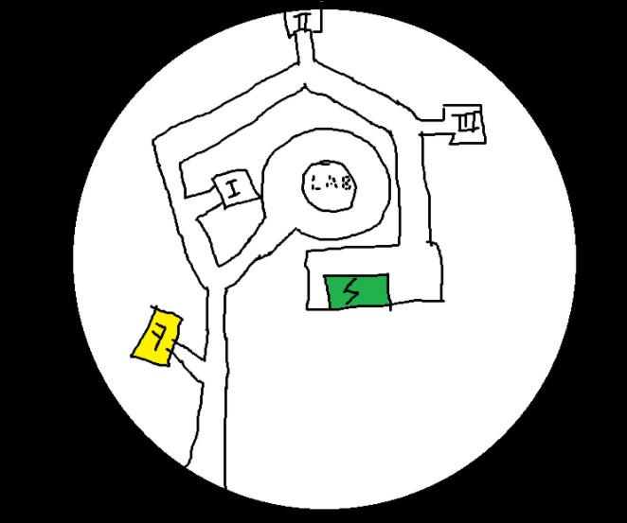
Карта Кротополиса.
Желтым цветом отмечена комната, в которой игрок находит болторез, он нужен для того чтобы им срезать цепи с груды камней (массового захоронения) на главной площади, после чего все камни улетают в дырку и существо просыпается.
Под грудой камней был запечатанный проход в лабораторию, где будут написаны формулы для рассчета, объяснен план и дано большинство параметров для
Римскими цифрами отмечены зеркала, угол которых нужно будет настраивать на компьютерах у них.
Пароль для первого зеркала: concat(количество зеркал * сколько исполнилось Стёпе * ln e, the rest of the meme) (ответ 67)
Угол для первого зеркала: 42, найдено в лаборатории
Пароль от второго: статус крота (ответ 56816)
Угол для второго: вычисляется по данной формуле в лаборатории (угол 74)
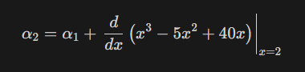
Пароль для третьего: первая буква в имени чудовища (цифра 3)
Угол для третьего: вычисляется по данной формуле в лаборатории, параметры неизвестны, ищется по городу (угол 123)
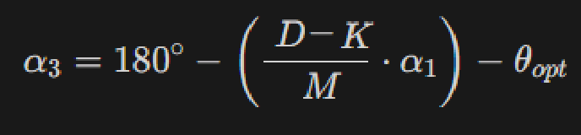
D (обращены в кротов) ответ: 3666
K (умерло) 366X. ответ: 3663
M (пропали без вести) ответ: 3
Зеленое здание на карте это энергостанция, включается на полную мощность лишь после установки всех зеркал в нужное положение. По дефолту вся энергия будет уходить за пределы кротополиса, тумблер на главной площади нужно срочно переводить в включенное положение, для этого нужно бежать назад на время, пока энергия не кончилась, попутно уворачиваясь от атак существа, для этого нужно будет быстро нажимать нужные комбинации клавиш.
На каждом экране кротополиса должна быть одна специальная зона с иконкой щита/укрытия (например, «Перевернутый мусорный бак», «Провал в стене», «Тень от балки»). Когда звенит таймер глаза, игрок обязан кликнуть на нужные клавиши чтобы спрятаться.
После переключения тумблера на главной площади, существо успешно побеждает и город снова запечатан. На город сразу же обрушивается цунами из пространства андерпидлоги. Запускается катсцена в на гг наступает наваждение и он опускается в темноту, в ней он встречает подземный народ, который тихо собирает остатки кротополиса вместе, наваждение спадает и всё исчезает, а игрока без сознания выбрасывает на берег. Пока игрок без сознания, то слышен следующий диалог 3 кротов:
Терпила: ...запечатано.
Мудак: Верны..., ну конечно они были верны, учитель никогда не ошибался
Терпила: Мы могли просто остаться... город бы уцелел
Кул Гай: Мы уже спорили об этом. Небо падало нам на головы, мы сделали свой выбор.
Терпила: Мы сбежали! Мы украли карты катакомб и бросили их всех слепнуть в радиоактивной пыли!
Кул Гай: 3 труса, которые предпочли стать мемом лишь бы выжить.
Мудак: Насрать. Сделанного не воротишь. Сейчас нужно сконцентрироваться на нашей цели: если он облажается, то всё будет напрасно.
Мудак: Кажется, он просыпается...
Мудак: Как поплавал, болван?
Перед игроком появляется небольшой красивый грот с озером у края, из которого он выплыл. В центре на возвышенности есть небольшое подобие каменного навеса, в котором находятся последние загадки с ханойской башней, который запустит механизм и появится лестница наверх к свету. На последней платформе у конца лестницы будет лифт с финальной загадкой с ключом, после чего игрок садится внутрь.
Устройство загадки с ханойской башней
Классическая ханойская башня с 6 кольцами
Устройство загадки с буквами с ключом стим
Цель: составить валидный ключ стим
Для начала нужно отобрать нужные символы, для этого будут введены правила для символов, где они должны быть. Если выбрать символ которого нет, то заполняется висилица. Допускаются 6 ошибок для каждого этапа.
CYCZH-6IXVJ-9T857
Правила:
- В ключе есть все три оси трехмерного пространства
- В ключе ровно 5 арабских цифр, из них можно собрать одну из комбинаций классического стрита
- Есть дубликат одной из римских цифр
- Есть 1 буква из слова ZASRANKA
- Если расположить буквы в алфавитном порядке и вычеркнуть отброшенные и имеющиеся буквы, то в четверке последовательных букв бери первые 2
- Есть 3 последовательные буквы помимо правила 1

Второй этап, правильная сборка ключа, первый блок:
- В первом блоке нет ни единой арабской цифры
- В первом блоке есть дубликаты на нечетных последовательных позициях
- Y либо вторая, либо предпоследняя в первом блоке
- Если взять порядковый номер букв, то есть следующая буква одной из букв в первом блоке
- Последняя буква в первом блоке это самый легкий элемент таблицы Менделеева
Второй блок:
- Есть лишь 1 арабская цифра на первой позиции
- Следующие 2 символа образуют число
- Первые 3 символа это мем
- 3 и 4 символы образуют число
- В блоке нет букв из слова KROT
Третий блок:
- Сумма первой и четвертой цифры меньше суммы третьей и пятой
- Самое большое число НЕ на позиции 3
- Самое маленькое число НЕ на позиции 1
- Сумма последних трех цифр равна порядковому номеру второго символа
Если заполнить всю висилицу (проиграть), то запускается катсцена с моей озвучкой шизо-субару и смертью.
После решения загадки:
Крат: На случай, если больше не увидите меня: доброго утра, доброго дня и до...
«смотрит в зеркало»
Крат: Это же...
«В зеркале виден Егорка»
Черный экран
Концовка
Мудак: Ты так отчаянно рвался к выходу, Бах.
Терпила: Нажимал на рычаги... решал головоломки... Ты думал, что спасаешь кротика?
Кул Гай: Посмотри на эту дыру. Разве громоздкое человеческое тело способно протиснуться в такую щель? Ах если бы он только был кротом по-настоящему.
Мудак: Впрочем ты действительно нам оказал неоценимую услугу. Настал наш черед, теперь это наша кукла вуду. Раз два три! И мы внутри.
Егорка: ...
Егорка: Обернись.

